La démolition de la tour Chopin à Charleville-Mézières retardée par la découverte d'amiante
Après une première phase de désamiantage dans le bâtiment, des analyses ont été menées sur des éléments «suspects». Une mesure de précaution, qui retarde la déconstruction.
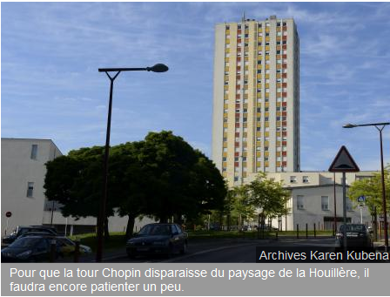

Pour que la tour Chopin disparaisse du paysage de la Houillère, il faudra encore patienter un peu.
Le chantier de déconstruction de la tour Chopin, barre emblématique du quartier de la Houillère, devait démarrer cette semaine. Or, un imprévu, la présence résiduelle d’amiante, est venu contrarier le calendrier du bailleur social Habitat08. Après une phase de désamiantage, et au début de la phase de curage, «on a trouvé des éléments suspects», contenant potentiellement de l’amiante, nous indique-t-on. La suspicion portait sur des joints de fenêtre présents sur deux niveaux (et n’étant pas visibles sur les autres niveaux de la tour), ainsi que sur les sols de deux pièces.

